Domaće životinje

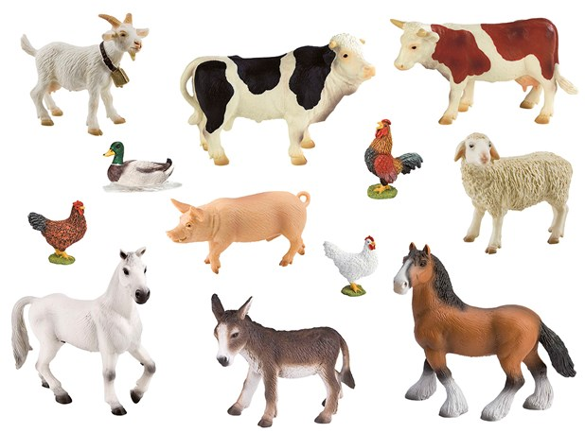
SLIKA 1

Zajedno pogledajte SLIKU 1.
Imenujte životinje djetetu na slici na sljedeći način: „To je svinja.“
Svinja počinje na slovo S. Recite na koje slovo počinju i druge životinje.
Kako se te životinje glasaju? Koje životinje imaju dlaku, a koje perje?
Glasajte se kao te životinje. Pokažite djetetu kako se glasaju životinje, a onda neka ono ponovi.
Imenuj životinje s lijeve strane i pokaži njihove mladunce na desnoj strani.

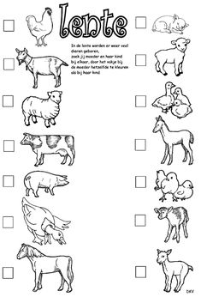
SLIKA 2

Slika preuzeta s http://fdgfdhf.blogspot.com/2016/02/domace-zivotinje-one-zivotinje-covjek.html

